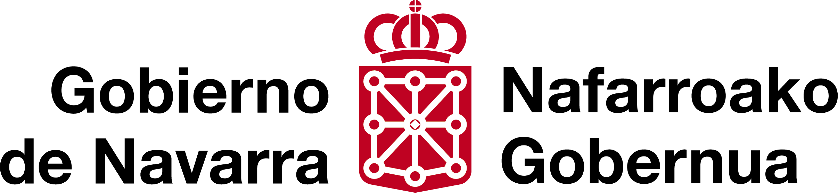 | Servicio Navarro de Empleo-Nafar Lansare  Servicio de Desarrollo de Competencias Profesionales  Tel. 848 42 44 32  Parque Tomas Caballero, 1-3ª  Edificio Fuerte del Príncipe II  31005 - Pamplona

Memoria justificativa del
proyecto de FORMACIÓN

Entidad:

- Descripción del mercado de trabajo del sector en el que se encuadre la entidad: Breve descripción del mercado de trabajo en el sector económico y de la empresa, volumen de empleo, ocupaciones más señaladas, perfiles profesionales más significativos, …

- Situación de la empresa en el mercado de trabajo anteriormente descrito: Breve descripción de las perspectivas de crecimiento, de desarrollo, expansión, implementación de nuevas líneas de trabajo, ...

- Necesidad de la contratación de nuevo personal en la empresa: Justificación de la necesidad de la contratación, específicamente de los perfiles propuestos, así como otros aspectos relevantes desde la óptica de la contratación.

- Necesidad de la formación: Aportación de la formación propuesta, tanto en la contratación de las personas previstas como en la propia empresa; otros aspectos relevantes relacionados con las acciones formativas.

- Cualesquiera otros aspectos que se consideren de interés para la viabilidad y justificación del proyecto.

